Глава 4. ПЕРЕХОДНЫЕ ПРОЦЕССЫ
В ЦЕПЯХ ПЕРВОГО ПОРЯДКА

4.1. Введение

До сих пор мы рассматривали цепи, состоящие из резистивных элементов. Поведение таких цепей описывается функциональными уравнениями (в случае линейных резистивных цепей – системой линейных алгебраических уравнений), а токи и напряжения зависят только от текущих значений входных воздействий. Поведение цепей, содержащих индуктивные и емкостные элементы, значительно сложнее. Это объясняется тем, что эти элементы накапливают энергию в электрическом и магнитном полях. Порядок цепи равен суммарному числу индуктивных и емкостных элементов. Простейшими являются цепи первого порядка, содержащие один индуктивный или емкостный элемент. Рассмотрение процессов в таких цепях начнем с изучения свойств индуктивного и емкостного элементов.

4.2. Индуктивный и емкостный элементы

Индуктивным называют идеализированный двухполюсный элемент, поведение которого определяется зависимостью между током и потокосцеплением:
$Ψ=f\left(i\right)$. (4.1)
Такая зависимость называется вебер - амперной характеристикой. В идеальном индуктивном элементе происходит запасание магнитной энергии, связанное с прохождением тока; потери и запасание электрической энергии отсутствуют. Графическое изображение индуктивного элемента показано на рис. 4.1.
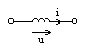
Рис. 4.1

Согласно закону электромагнитной индукции напряжение индуктивного элемента пропорционально скорости изменения тока:

$u_{L}=\frac{dΨ}{\text{dt}}$. (4.2)
Из уравнения (4.2) следует, что потокосцепление ψ - непрерывная величина. Действительно, при скачкообразном изменении потокосцепления напряжение индуктивного элемента будет бесконечно большим.
Прототипом линейного индуктивного элемента является катушка, намотанная на тороидальный сердечник из неферромагнитного материала. Потокосцепление такой катушки пропорционально току, и формулу (4.1) можно записать в виде:
$Ψ=\text{Li}$. (4.3)
Коэффициент пропорциональности L называют индуктивностью. Единица измерения индуктивности - Генри (Гн).
Из (4.2) и (4.3) следует, что при $L=\text{const}$ напряжение индуктивного элемента:
$u_{L}=L\frac{{\text{di}}_{L}}{\text{dt}}$. (4.4)
Напряжение индуктивного элемента определяется скоростью изменения тока. Если ток постоянный, напряжение на зажимах индуктивного элемента равно нулю. Это эквивалентно короткому замыканию выводов элемента. Из уравнения (4.4) следует также, что при неизменной индуктивности L ток индуктивного элемента не может изменяться скачком. Иными словами, в любой момент времени $t$ $i_{L}\left(t_{−}\right)=i_{L}\left(t_{+}\right)$. Таким образом, в момент $t$ индуктивный элемент эквивалентен источнику тока (рис. 4.2).
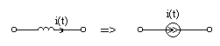
Рис. 4.2

Из уравнения (4.4) получим, что ток индуктивного элемента
$i_{L}\left(t\right)=\frac{1}{L}\int_{t=−∞}^{t}{u_{L}\left(τ\right) }dτ$. (4.5)
В последнем уравнении предполагается, что $i_{L}\left(−∞\right)=0$. Интеграл в формуле (4.5) можно представить в виде суммы двух слагаемых:
$i_{L}\left(t\right)=\frac{1}{L}\int_{t=−∞}^{0}{u_{L}\left(τ\right)} dτ+\frac{1}{L}\int_{t=0}^{t}{u_{L}\left(τ\right) }dτ=i_{L}\left(0\right)+\frac{1}{L}\int_{t=0}^{t}{u_{L}\left(τ\right)} dτ$. (4.6)
Здесь $i_{L}\left(0\right)$ - ток индуктивного элемента в момент начала наблюдения. Таким образом, из уравнений (4.5) и (4.6) следует, что ток индуктивного элемента в момент времени $t$ зависит от изменения напряжения $u_{L}\left(t\right)$ в предшествующие моменты времени.
Емкостным называют двухполюсный элемент, поведение которого определяется зависимостью между напряжением $u_{c}$ и зарядом $Q$. Такая зависимость называется кулон - вольтной характеристикой. Графическое изображение емкостного элемента показано на рис. 4.3.

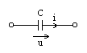

Рис. 4.3

В идеальном емкостном элементе происходит запасание электрической энергии, связанное с прохождением тока; потери и запасание магнитной энергии отсутствуют.
Для линейного емкостного элемента зависимость между $u_{c}$ и $Q$ имеет вид:
$Q={\text{Cu}}_{С}$. (4.7)
Коэффициент пропорциональности С называют емкостью. Единицей измерения емкости является фарада (Ф).
Из (4.7) следует, что при $C=\text{const}$ ток емкостного элемента
$i_{C}=\frac{\text{dQ}}{\text{dt}}=C\frac{{\text{du}}_{С}}{\text{dt}}$. (4.8)
Если напряжение постоянно, то ток идеального конденсатора равен нулю, Иными словами, емкостный элемент представляет разрыв цепи для постоянного тока. Из (4.8) следует также, что напряжение емкостного элемента при $C=\text{const}$ не может изменяться скачком, т.е. в момент времени $t$ $u_{C}\left(t_{−}\right)=u_{C}\left(t_{+}\right)$. Таким образом, в момент $t$ емкостный элемент эквивалентен источнику напряжения (рис. 4.4).
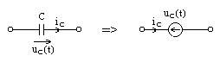
Рис. 4.4

В соответствии с (4.8) напряжение емкостного элемента
$u_{C}\left(t\right)=\frac{1}{C}\int_{t=−∞}^{t}{i_{C}\left(τ\right) }dτ$. (4.9)
Интеграл в (4.9) можно представить в виде суммы двух слагаемых:
$u_{C}\left(t\right)=\frac{1}{C}\int_{t=−∞}^{t}{i_{C}\left(τ\right)}dτ=\frac{1}{C}\int_{t=−∞}^{0}{i_{C}\left(τ\right)}dτ+\frac{1}{C}\int_{t=0}^{t}{i_{C}\left(τ\right)}dτ=u_{C}\left(0\right)+\frac{1}{C}\int_{t=0}^{t}{i_{C}\left(τ\right) }dτ$.
Здесь
$$u_{C}\left(0\right)=\frac{1}{C}\int_{t=−∞}^{0}{i_{C}\left(τ\right) }dτ$$
- напряжение емкостного элемента в момент начала наблюдения.
Итак, напряжение емкостного элемента в момент времени $t$ зависит от изменения тока $i_{C}\left(t\right)$ в предшествующие моменты времени.

4.2. Причины возникновения переходных процессов. Законы коммутации и начальные условия

В электрических цепях могут происходить включения или отключения отдельных ветвей, либо внезапные изменения входного воздействия. Такие изменения называют коммутациями. Считают, что коммутация осуществляется с помощью идеального ключа. Идеальный ключ представляет двухполюсник, сопротивление которого равно нулю, если ключ замкнут, и равно бесконечности, если ключ разомкнут. Время замыкания или размыкания ключа считают бесконечно малым.
В резистивных цепях, которые содержат только элементы, описываемые алгебраическими уравнениями, переход из одного состояния в другое происходит мгновенно. Однако в цепях с индуктивными и емкостными элементами переходный процесс мгновенно завершиться не может. Причина заключается в том, что энергия $w_{L}=\frac{L i_{L}^{2}}{2}$, запасаемая в магнитном поле индуктивного элемента, и энергия $w_{C}=\frac{C u_{C}^{2}}{2}$, запасаемая в электрическом поле емкостного элемента, не могут изменяться мгновенно.
Принято рассматривать коммутацию как начало отсчета времени. Иными словами, полагают, что коммутация происходит в момент времени $t=0$. Поскольку токи индуктивных и напряжения емкостных элементов являются непрерывными функциями времени, то в момент коммутации справедливы равенства:
$i_{L}\left(0_{−}\right)=i_{L}\left(0_{+}\right)$;
$u_{C}\left(0_{−}\right)=u_{C}\left(0_{+}\right)$.
Эти равенства называют законами коммутации. Итак, в начальный момент после коммутации токи индуктивных и напряжения емкостных элементов остаются такими же, какими они были перед коммутацией, а затем плавно изменяются.
Подчеркнем, что условие непрерывности справедливо только для токов $i_{L}$ и напряжений $u_{C}$. Напряжения индуктивных и токи емкостных элементов, также как напряжения и токи емкостных элементов «имеют право» изменяться скачком.
Значения тока в индуктивности и напряжения на емкости в момент коммутации называют независимыми начальными условиями. Если в момент коммутации токи всех индуктивных и напряжения всех емкостных элементов равны нулю, то соответствующие начальные условия называют нулевыми. В противном случае начальные условия являются ненулевыми.
При $t=0_{+}$ индуктивный элемент можно заменить независимым источником тока, а емкостный – источником напряжения (рис. 4.5а, б).
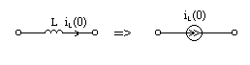
Рис. 4.5а
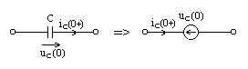
Рис. 4.5б

Такая замена упрощает расчет послекоммутационного режима, поскольку мы получаем резистивную цепь, описываемую алгебраическими уравнениями. При нулевых начальных условиях емкостный элемент эквивалентен короткому замыканию, а индуктивный – разрыву (рис. 4.6 а, б).

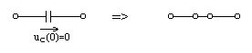
Рис. 4.6а
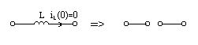
Рис. 4.6б

В отдельных случаях переходные процессы могут сопровождаться нежелательными явлениями. На отдельных участках цепи могут возникать повышенные напряжения или наблюдаться увеличение токов. Расчет и изучение переходных процессов позволяют разработать меры по уменьшению длительности и интенсивности таких явлений. Однако в цепях, которые служат для передачи и обработки информации, переходный режим является основным. Поэтому изучение методов расчета переходных процессов имеет исключительно важное значение для правильного понимания процессов передачи и преобразования информации, принципов работы узлов ЭВМ и систем автоматического управления.

4.3 Переходный процесс в RC-цепи первого порядка

Рассмотрим резистивную цепь произвольной конфигурации, содержащую один емкостный элемент (рис. 4.7а).

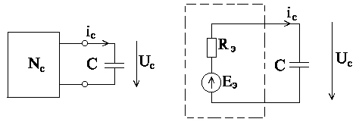

а б
Рис. 4.7

Резистивная подсхема, изображенная на рис. 4.7а в виде «черного ящика», может содержать резисторы, независимые и управляемые источники, идеальные ОУ. Необходимо определить закон изменения напряжения емкостного элемента $u_{С}\left(t\right)$. Зная $u_{С}\left(t\right)$, мы можем представить конденсатор в любой момент времени t источником напряжения $E=u_{c}\left(t\right)$, и рассчитать ток в любой ветви полученной резистивной цепи.
Заменим резистивный двухполюсник эквивалентной схемой Тевенина (рис. 4.7 б). ЭДС эквивалентной схемы $E_{э}$равна напряжению холостого хода резистивного двухполюсника, а сопротивление$R_{э}$ - его входному сопротивлению. Для цепи на рис. 4.7 б справедливо уравнение:
$R_{э}i_{С}+u_{С}=E_{э}$.
Выполняя подстановку $i_{С}=C\frac{{\text{du}}_{C}}{\text{dt}}$ и решая полученное уравнение относительно $\frac{{\text{du}}_{C}}{\text{dt}}$, получим:
$\frac{{\text{du}}_{C}}{\text{dt}}=−\frac{1}{R_{э}C}u_{C}+\frac{1}{R_{э}C}E_{э}$. (4.9)
Уравнение, записанное в такой форме, когда в левой части находится только первая производная, называют уравнением состояния, а $u_{С}\left(t\right)$ - переменной состояния. Действительно, значение $u_{c}\left(t\right)$ определяет состояние цепи, т.е. токи в ветвях резистивной подсхемы в любой момент времени $t$.
Обозначим $t=R_{ý}C$. Величину $t$ называют постоянной времени. Уравнение (4.9) примет вид:
$\frac{{\text{du}}_{c}}{\text{dt}}=−\frac{1}{τ}u_{c}+\frac{1}{τ}E_{э}$. (4.10)
Обозначим начальное напряжение емкостного элемента $u_{c}\left(0\right)=U_{0}$. Решение уравнения (4.10) имеет вид:
$u_{c}\left(t\right)=\left(U_{0}−u_{\text{уст}}\right)e^{{−t}/τ}+u_{\text{уст}}\text{.}$ (4.11)
Чтобы показать, что (4.11) является решением уравнения (4.10), достаточно выполнить прямую подстановку.
Напряжение $u_{c}\left(t\right)$в формуле (4.11) представлено в виде суммы двух слагаемых. Первое слагаемое называют свободной составляющей. Закон изменения свободной составляющей напряжения $u_{\text{}}\left(t\right)$ определяется тремя величинами: начальным состоянием $U_{0}=u_{C}\left(0\right)$, установившимся состоянием $u_{\text{}}$ и постоянной времени $t=R_{ý}C$. Характер переходного процесса определяется знаком постоянной времени. Если $τ>0$, то свободная составляющая $u_{\text{св}}\left(t\right)=\left(U_{0}−u_{\text{уст}}\right) e^{{−t}/τ}$ затухает с течением времени. Если постоянная времени отрицательна, то свободная составляющая неограниченно растет, и цепь неустойчива.
Величина постоянной времени определяет скорость изменения свободной составляющей. Предположим, что при $t=0$ $u_{\text{св}}\left(0\right)=U_{0}−u_{\text{уст}}=1$. Тогда при $t=t$ $u_{\text{}}=e^{−1}$=0,38 , а при $t=4τ$ $u_{\text{св}}=0\text{.}\text{02}$. Таким образом, постоянная времени равна промежутку времени, за который свободная составляющая переходного тока или напряжения изменяется в $e=2\text{.}\text{718}$раза.
Как следует из уравнения (4.11), переходный процесс длится бесконечно долго, поскольку свободная составляющая никогда не обращается в нуль. На практике длительность переходного процесса принимают равной $\left(4÷5\right)τ$.
Второе слагаемое в формуле (4.11) выражает установившийся, или принужденный режим, задаваемый источником. Его называют принужденной составляющей. Принужденная составляющая имеет форму, сходную с формой входного сигнала. Так, если входной сигнал постоянен, то и принужденная составляющая будет постоянной, а уравнение (4.11) примет вид:
$u\left(t\right)=\left(U_{0}−E_{э}\right) e^{{−t}/τ}+E_{э}$.
Уравнение (4.11) можно записать и в иной форме:
$u_{c}\left(t\right)=U_{0}e^{{−t}/τ}+u_{\text{уст}}\left(1−e^{{−t}/τ}\right)$ (4.12)
Уравнение (4.12) будет содержать только первое слагаемое, если в цепи отсутствуют независимые источники. По этой причине первое слагаемое в (4.12) называют реакцией при нулевом входном сигнале ("реакцией при нулевом входе"). Если начальные условия нулевые (т. е. $u_{c}\left(0\right)=U_{0}$= 0), то формула (4.12) содержит только второе слагаемое, которое называют реакцией при нулевом начальном состоянии.
Таким образом, реакция линейной RC-цепи является суммой реакций при нулевом входном сигнале и при нулевом начальном состоянии. Такое представление реакции справедливо для линейных цепей любого порядка. Это свойство является фундаментальным свойством линейных цепей и систем.
Рассмотрим теперь, как изменяются токи и напряжения в ветвях резистивной подсхемы. Для определенности будем считать, что требуется определить закон изменения тока k-й ветви $i_{k}\left(t\right)$. В соответствии с принципом наложения его можно представить в виде суммы двух составляющих. Первая составляющая определяется независимыми источниками, действующими в резистивной подсхеме. Вторая составляющая определяется напряжением емкостного элемента $u_{C}\left(t\right)$. Если в цепи действуют только источники постоянных напряжений и токов, то первая составляющая – постоянная величина, не зависящая от времени. В соответствии с (4.11) вторая составляющая определяется напряжением емкостного элемента в моменты $t=0$ и $t→∞$, а также постоянной времени τ. Поэтому для определения закона изменения тока $i_{k}\left(t\right)$ необходимо знать значения этого тока при $t=0_{+}$, $t→∞$, и постоянную времени τ. Важно помнить, что все токи и напряжения имеют одинаковую постоянную времени.
В соответствии со сказанным выше расчет переходного процесса в RC-цепи первого порядка производится в следующем порядке.
1. Анализируем цепь в момент, предшествующий коммутации (т.е. при $t=0_{−}$), и определяем напряжение емкостного элемента $u_{С}\left(0\right)$.
2. Заменяем емкостный элемент источником напряжения $E=u_{c}\left(0\right)$ (рис. 4.8а). Анализируя полученную резистивную схему замещения, находим начальные значения искомых токов и напряжений $i_{k}\left(0_{+}\right), u_{k}\left(0_{+}\right)$.

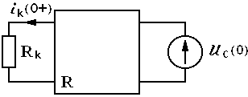

Рис. 4.8a

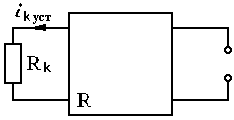
Рис. 4.8б

3. Рассчитываем установившиеся значения искомых токов и напряжений, анализируя цепь в момент времени $t→¥$. Если в цепи действуют источники постоянного напряжения и тока, зажимы, к которым подключен конденсатор, размыкаем (рис. 4.8б) и анализируем полученную резистивную схему замещения.
4. Определяем входное сопротивление резистивной подсхемы. Для этого рассчитываем входное сопротивление резистивной цепи со стороны зажимов, к которым подключен емкостный элемент (рис. 4.8 б).
5. Решение записываем в виде:
$i_{k}\left(t\right)=\left[i\left(0_{+}\right)−i_{\text{уст}}\right]e^{{−t}/τ}+i_{\text{уст}}$. (4.13)

Рассмотрим примеры расчета переходных процессов в RC-цепях первого порядка. Считаем, что в цепи действуют источники постоянных напряжений и токов. Переходный процесс вызван замыканием или размыканием идеального ключа в момент $t=0$.

Пример 4.1. Ключ в цепи на рис. 4.9 замыкается. Рассчитать ток $i_{1}$ после коммутации, если $R_{1}=R_{2}=R_{3}=\text{100} \text{Ом}$, $C=1 \text{мкФ}$, $E=\text{60} В$.
Решение. Определим независимые начальные условия. Для этого рассчитаем режим в цепи в момент, предшествующий коммутации, т. е. при $t=0_{−}$. Поскольку в цепи действует источник постоянного напряжения, емкостный элемент представим разрывом. Эквивалентная схема для момента $t=0_{−}$ показана на рис. 4.10а.
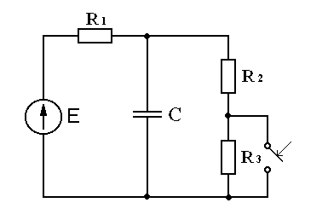
Рис. 4.9

Анализируя схему на рис. 4.10а найдем, что $i_{1}\left(0_{−}\right)=0\text{.}\text{02} А, u_{C}\left(0\right)=\text{40} В$.
Рассчитаем начальное значение тока $i_{1}$ после коммутации, при $t=0_{+}$. Эквивалентная схема, соответствующая этому моменту времени, изображена на рис. 4.10б. Емкостный элемент заменен источником напряжения. Из этой схемы следует, что
$i_{1}\left(0_{+}\right)=\frac{E−u_{C}\left(0\right)}{R_{1}}=0\text{.}\text{02} A$.

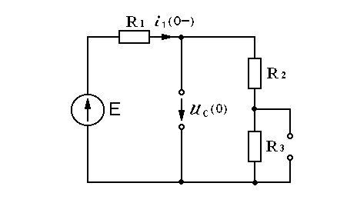

Рис. 4.10а

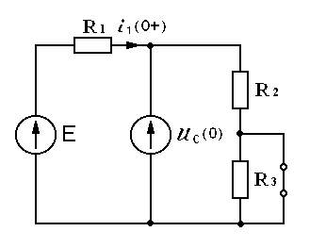

Рис. 4.10б

Рассчитаем установившееся значение искомого тока. Схема замещения, соответствующая установившемуся режиму, показана на
рис. 4.10в.

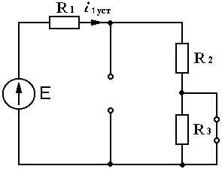

Рис. 4.10в

Установившееся значение тока
$i_{1\text{уст}}=\frac{E}{R_{1}+R_{2}}=0\text{.}\text{15} A$.
Определим входное сопротивление схемы относительно зажимов, к которым подключен емкостный элемент (рис. 4.10в):
$R_{\text{вх}}=\frac{R_{1}R_{2}}{R_{1}+R_{2}}=\text{50} \text{Ом}$.
Постоянная времени цепи $τ=R_{\text{вх}}C=0\text{.}5⋅{\text{10}}^{−4} c$.
В соответствии с (4.5) закон изменения тока $i_{1}$
$i_{1}\left(t\right)=\left[i_{1}\left(0_{+}\right)−i_{\text{1уст}}\right]e^{{−t}/τ}+i_{\text{1уст}}=0\text{.}\text{05} e^{−2⋅{\text{10}}^{4}t}+0\text{.}\text{15}$.
График тока $i_{1}\left(t\right)$ показан на рис. 4.11.

Рис. 4.11

Пример 4.2. Рассчитать напряжение на выходе схемы, показанной на рис. 4.12 при включении на входе источника постоянного напряжения. Операционный усилитель идеальный.

Рис. 4.12

Решение. Поскольку сначала ключ был разомкнут, начальные условия в цепи нулевые: $u_{C}\left(0\right)=0$.
Перейдем к второму шагу. Схема замещения для момента времени $t=0_{+}$ изображена на рис. 4.13а.

Рис. 4.13а

Рис. 4.13б

Запишем уравнение по второму закону Кирхгофа для контура, включающего вход ОУ, емкостный элемент и выход схемы:
$u_{d}+u_{\text{вых}}\left(0_{+}\right)=0$.
Полагая в соответствии с правилом виртуального короткого замыкания $u_{d}=0$ найдем, что $u_{\text{вых}}\left(0_{+}\right)=0$.
Определим установившееся значение выходного напряжения. Поскольку в цепи действует источник постоянного напряжения, емкостный элемент в установившемся режиме заменим разрывом (рис. 4.13б). Полученная схема замещения представляет инвертирующий усилитель, напряжение на выходе которого
$u_{\text{вых}}=−\frac{R_{2}}{R_{1}}E$.
Рассчитаем входное сопротивление резистивной части цепи относительно зажимов, к которым подключен емкостный элемент. Найдем его как отношение напряжения холостого хода к току короткого замыкания:$R_{\text{BX}}={U_{\text{XX}}}/{I_{\text{кз}}}\text{.}$
Анализируя резистивную подсхему, изображенную на рис. 4.13б,найдем, что $U_{\text{XX}}={{\text{ER}}_{2}}/{R_{1}},$ а ток короткого замыкания $I_{KÝ}=E/{R_{1}}\text{.}$ Таким образом, $R_{\text{вх}}=R_{2}$.Постоянная времени цепи $τ=R_{\text{вх}}C=R_{2}C\text{.}$
Итак, напряжение на выходе интегратора изменяется по закону:
$u_{\text{вых}}\left(t\right)=\frac{R_{2}}{R_{1}}{\text{Ee}}^{−t/τ}−\frac{R_{2}}{R_{1}}E$.
График напряжения $u_{\text{вых}}\left(t\right)$ для случая $R_{1}=R_{2}=\text{кОм}, С=\text{мкФ}, Е=1 В$ показан на рис. 4.14.

Рис. 4.14

Пример 4.3. Переходный процесс в неустойчивой RC-цепи.
Определим закон изменения напряжения емкостного элемента в схеме на рис. 4.15 после размыкания ключа. $R_{0}=\text{20} \text{кОм}, R_{1}=R_{2}=R_{3}=\text{10} \text{кОм}, С=0,1 \text{мкФ}, E_{0}=1 B$.

Рис. 4.15 Рис. 4.16

Решение. Резистивная подсхема с операционным усилителем, обведенная пунктиром, эквивалентна резистору с отрицательным сопротивлением (см. п. 2.3):
$R_{Э}=−\frac{R_{3}}{R_{2}}R_{1}$.
Поэтому анализируемую цепь можно представить так, как показано на рис. 4.16.
При $t=0_{−}$ начальное напряжение емкостного элемента $u_{С}\left(0\right)=\frac{R_{Э}}{R_{0}+R_{Э}}=−1 В$.
Установившееся напряжение емкостного элемента $u_{\text{уст}}=0$.
Постоянная времени анализируемой цепи $τ=R_{Э}C=−{\text{10}}^{−3}c$.
Поскольку постоянная времени отрицательна, напряжение конденсатора экспоненциально растет:
$u_{C}\left(t\right)=−1e^{+\text{1000}t}$.
Напряжение на выходе ОУ также возрастает до тех пор, пока последний не перейдет в режим насыщения.
Подробно процессы в неустойчивых цепях первого порядка рассмотрены в п. 4.9.

4.4. Переходный процесс в RL-цепи первого порядка.

Рассмотрим разветвленную резистивную цепь, к внешним зажимам которой подключен индуктивный элемент (рис. 4.17а).
а б
Рис. 4.17

Примем, что начальный ток индуктивного элемента $i_{L}\left(0\right)=I_{0}$. Представим резистивный двухполюсник эквивалентной схемой Нортона (рис. 4.17б).
Уравнение по первому закону Кирхгофа для этой цепи:
$−J_{ý}+G_{ý}u_{L}+i_{L}$= 0.
Учитывая, чтo $u_{L}=L\frac{{\text{di}}_{L}}{\text{dt}}$, запишем уравнение состояния:
$\frac{{\text{di}}_{L}}{\text{dt}}\text{=-}\frac{R_{ý}}{L}i_{L}+\frac{R_{ý}}{L}J_{ý}$. (4.14)
В данном случае переменной состояния является ток индуктивного элемента $i_{L}$. Обозначим $t=L/{R_{ý}}$, тогда уравнение (4.14) примет вид
$\frac{{\text{di}}_{L}}{\text{dt}}=−\frac{1}{τ}i_{L}+\frac{1}{τ}J_{э}$. (4.15)
Как и в случае RC-цепи, $t$ называют постоянной времени.
Решение уравнения (4.15) можно представить в следующем виде:
$i_{L}\left(t\right)=\left(I_{0}−i_{\text{уст}}\right) e^{{−t}/τ}+i_{\text{уст}}$ (4.16)
В равенстве (4.16) первое слагаемое представляет свободную составляющую переходного тока $i_{L}\left(t\right)$, а второе - установившуюся, или принужденную составляющую. Значение свободной составляющей определяется начальным и установившимся значениями тока индуктивного элемента, а также постоянной времени $t$.
Формулу (4.16) можно записать в ином виде:
$i_{L}\left(t\right)=I_{0}e^{−tτ}+\left(1−e^{−tτ}\right) i_{\text{уст}}$. (4.17)
Первое слагаемое в выражении (4.17) является реакцией при нулевом входном сигнале ("реакция при нулевом входе"). Второе слагаемое представляет реакцию при нулевом начальном состоянии.
Рассмотрим, как изменяются токи и напряжения в ветвях резистивной подсхемы. Считаем, что требуется определить закон изменения тока k-й ветви $i_{k}\left(t\right)$. В соответствии с принципом наложения его можно представить в виде суммы двух составляющих. Первая составляющая определяется независимыми источниками, действующими в резистивной подсхеме. Вторая составляющая определяется током индуктивного элемента $i_{L}\left(t\right)$. Если в цепи действуют только источники постоянных напряжений и токов, то первая составляющая – постоянная величина, не зависящая от времени. В соответствии с (4.16) вторая составляющая зависит от тока индуктивного элемента в моменты $t=0$ и $t→∞$, а также от постоянной времени τ. Поэтому для определения закона изменения тока $i_{k}\left(t\right)$ необходимо знать значения этого тока при $t=0_{+}$, $t→∞$ и постоянную времени τ. Как и в RC-цепи, постоянная времени одинакова для всех переходных токов и напряжений.
Рассмотрим порядок расчета переходного процесса в RL-цепи первого порядка. Считаем, что в цепи действуют источники постоянных напряжений и токов. Переходный процесс вызван замыканием или размыканием идеального ключа в момент $t=0$.
1. Анализируем цепь в момент, предшествующий коммутации (при $t=0_{−}$), и определяем ток индуктивного элемента $i_{L}\left(0\right)=I_{0}$.
2. Заменяем индуктивный элемент источником тока $i_{L}\left(0\right)=I_{0}$. Анализируя полученную схему замещения, определим начальные значения искомых напряжений или токов $u_{k}\left(0_{+}\right), i_{k}\left(0_{+}\right)$.
3. Замыкаем накоротко зажимы, к которым подключен индуктивный элемент. Определяем установившиеся значения интересующих нас токов и напряжений $i_{\text{уст}}, u_{\text{уст}}$.
4. Определяем параметры эквивалентной схемы Тевенина или Нортона. Рассчитываем постоянную времени по формуле $t=L/{R_{ý}}$ или $t={\text{LG}}_{ý}$.
5. Записываем решение в виде:
$i\left(t\right)=\left(i\left(0_{+}\right)−i_{\text{уст}}\right) e^{−tτ}+i_{\text{уст}}$. (4.18)

Рассмотрим примеры расчета переходных процессов в RL цепях первого порядка.
Пример 4.4.1. Рассчитать ток $i_{1}$ в цепи на рис. 4.16 после замыкания ключа. $R_{1}=R_{2}=R_{3}=\text{100} \text{Ом}, L=1 \text{Гн}, E=\text{60} В$.

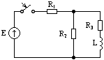

Рис. 4.16

Решение. Поскольку сначала ключ был разомкнут, начальные условия в цепи нулевые: $i_{L}\left(0\right)=0, i_{1}\left(0_{−}\right)=0$. Рассчитаем ток $i_{1}$ в начальный момент после коммутации. Схема замещения, соответствующая моменту $t=0_{+}$ показана на рис. 4.17а. Поскольку начальные условия нулевые, индуктивный элемент заменен разрывом. Из схемы на рис. 4.17а следует, что
$i_{1}\left(0_{+}\right)=\frac{E}{R_{1}+R_{3}}=0\text{.}3 A$.

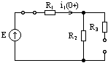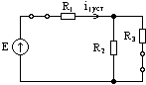

а б
Рис. 4.17

Определим установившееся значение тока $i_{1}$. Схема замещения, соответствующая моменту времени $t→∞$, показана на рис. 4.17б. Установившееся значение тока
$i_{1\text{уст}}=\frac{E}{R_{1}+\frac{R_{2}R_{3}}{R_{2}+R_{3}}}=0\text{.}4 A$.

Входное сопротивление цепи относительно зажимов, к которым подключен индуктивный элемент
$R_{\text{вх}}=R_{2}+\frac{R_{1}R_{3}}{R_{1}+R_{3}}=\text{150} \text{Ом}$.
Рассчитаем постоянную времени:
$τ=\frac{L}{R_{\text{вх}}}=0\text{.}\text{0067}с$.
Таким образом, ток $i_{1}$ изменяется по закону
$i_{1}\left(t\right)=−0\text{.}1⋅e^{−\text{150}t}+0\text{.}4$.
Кривая тока $i_{1}\left(t\right)$ показана на рис. 4.18.

Рис. 4.18
Пример 4.4.2. Для быстрого гашения тока в обмотке возбуждения электрической машины ее отключают от источника ЭДС и присоединяют без разрыва цепи к резистору с сопротивлением $R_{2}$ (рис. 4.19). Рассчитать ток $i\left(t\right)$ и напряжение на обмотке $u\left(t\right)$. Индуктивность обмотки $L=1 \text{Гн}$, сопротивление $R_{1}=\text{20} \text{Ом}$. Сопротивление резистора $R_{2}=\text{30} \text{Ом}$. ЭДС источника $E=\text{40} B$.
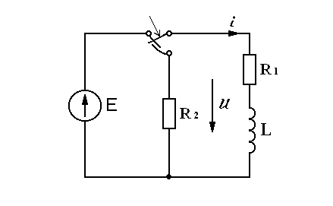

Рис. 4.19

Решение. Ток в обмотке до коммутации
$i_{L}\left(0_{−}\right)=I_{0}=\frac{E}{R_{1}}=2 A$.
По закону коммутации $i_{L}\left(0_{+}\right)=i_{L}\left(0_{−}\right)=I_{0}$.
Поскольку обмотка отключается от источника ЭДС, установившееся значение тока $i_{\text{Lуст}}=i_{L}\left(\right)=0$.
Постоянная времени цепи
$τ=\frac{L}{R_{\text{вх}}}=\frac{L}{R_{1}+R_{2}}=0\text{.}\text{02} с$.
Закон изменения тока в обмотке после отключения от источника
$i_{L}\left(t\right)=I_{0}e^{−tτ}=2e^{−\text{50}t}$.
Напряжение на обмотке
$u_{L}\left(t\right)=R_{2}I_{0}e^{−tτ}=\text{60}e^{−\text{50}t}$.

4.5. Интегрирующие и дифференцирующие цепи

Интегрирующими называют цепи, напряжение на выходе которых пропорционально интегралу входного напряжения. Соответственно, напряжение на выходе дифференцирующей цепи пропорционально производной входного напряжения. Такие цепи находят широкое применение в электронике, системах автоматического управления, при аналого-цифровом преобразовании и генерации периодических колебаний.
В качестве простейших интегрирующих и дифференцирующих устройств можно использовать последовательную $\text{RC}$ цепь. Рассмотрим схему, показанную на рис. 4.20. Напряжение на резисторе R равно $u_{1}−u_{2}$. Следовательно, ток в цепи
$i=C\frac{\text{du}}{\text{dt}}=\frac{u_{1}−u_{2}}{R}$.
Выходное напряжение
$u_{2}\left(t\right)=\frac{1}{C}\int{i\left(t\right) \text{dt}}$.

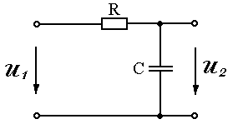

Рис. 4.20

Если обеспечить выполнение условия $u_{2}$ за счет большого значения постоянной времени $τ=\text{RC}$, то получим:
$u_{2}\left(t\right)≈\frac{1}{\text{RC}}\int_{0}^{t}{u_{1}\left(t\right)\text{dt}}$.
Итак, интегрирование входного сигнала возможно при выполнении условия $u_{2}$.
Схема инвертирующего интегратора на операционном усилителе показана на рис. 4.21.
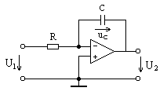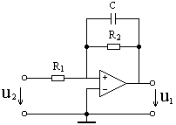

Рис. 4.21 Рис. 4.22

Напряжение на выходе равно напряжению в цепи обратной связи:
$u_{2}\left(t\right)=−u_{C}\left(t\right)=−\frac{1}{C}\int{i_{C}\text{dt}}$.
Учитывая, что $i_{−}=0, u_{d}=0$, получим:
$u_{2}\left(t\right)=−\frac{1}{\text{RC}}\int{u_{1}\text{dt}}$.
Таким образом, напряжение на выходе равно интегралу входного напряжения, т. е. рассматриваемая цепь является инвертирующим интегратором.
Недостатком интегратора, показанного на рис. 4.21, является дрейф выходного напряжения, обусловленный неидеальностью операционного усилителя. Кроме того, последний перейдет в насыщение, когда напряжение на конденсаторе достигнет напряжения насыщения ОУ. Эти нежелательные явления можно ослабить, если параллельно конденсатору подключить резистор $R_{2}$ с большим сопротивлением (рис. 4.22).
При включении на входе источника постоянного напряжения выходное напряжение изменяется по закону
$u_{2}\left(t\right)=−\frac{R_{2}}{R_{1}}\left(1−e^{−tτ}\right)E$,
где $τ=R_{2}C$- постоянная времени цепи. При $t$ закон изменения $u_{2}\left(t\right)$ близок к линейному, т. е. схема выполняет интегрирование входного сигнала.
Простейшая дифференцирующая цепь показана на рис. 4.23. Выходное напряжение, снимаемое с резистора, пропорционально производной от разности входного и выходного напряжений:
$u_{2}=R i=\text{RC}\frac{{\text{du}}_{C}}{\text{dt}}=\text{RC}\frac{d\left(u_{1}−u_{2}\right)}{\text{dt}}$.
Дифференцирование входного сигнала возможно при выполнении условия $u_{2} \text{<<} u_{1}$. При этом
$u_{2}≈\text{RC}\frac{{\text{du}}_{1}}{\text{dt}}$.
Для того чтобы обеспечить выполнение условия $u_{2} \text{<<} u_{1}$, постоянную времени следует выбирать минимально возможной.
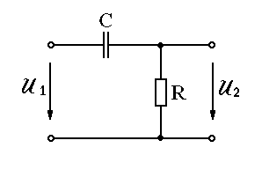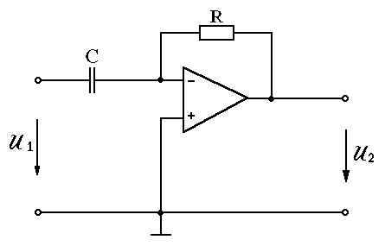

Рис. 4.23 Рис. 4.24

Дифференцирующую цепь на основе операционного усилителя можно получить, поменяв местами резистор и конденсатор в схеме инвертирующего интегратора (рис. 4.24).

Напряжение на выходе дифференциатора
$u_{2}\left(t\right)=−\text{RC}\frac{{\text{du}}_{1}}{\text{dt}}$.
Однако практическая реализация такой схемы сопряжена с серьезными трудностями. Из-за неидеальности ОУ на высоких частотах схема работает нестабильно. В связи с этим на высоких частотах дифференцирующие свойства схемы следует ослаблять. Для этого последовательно с конденсатором включают резистор небольшого номинала, а параллельно резистору – конденсатор $С_{2}\text{<<}C_{1}$ (рис. 4.25).

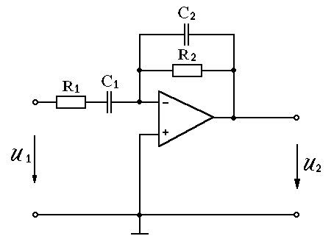
Рис. 4.25

Отметим, что первые операционные усилители использовались для моделирования операций умножения, суммирования и интегрирования в аналоговых вычислительных машинах, откуда и произошло их название.

4.6. Переходные и импульсные характеристики цепей.

О свойствах цепи судят по ее реакции на типовые тестовые воздействия. Простейшим тестовым воздействием является импульс прямоугольной формы. Идеализацией такого импульса являются единичная ступенчатая и единичная импульсная функции.
Единичная ступенчатая функция – функция времени, которая изменяется по закону:
$δ _{1}\left(t\right)=\left\{\begin{matrix}0 t<0 \\ 1 t>0\end{matrix}\right.$.
Единичная ступенчатая функция равна нулю при отрицательных значениях аргумента, и равна единице при положительных значениях аргумента. График единичной ступенчатой функции показан на рис. 4.26а.

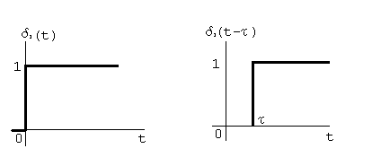
а б
Рис. 4.26

Единичная ступенчатая функция, смещенная на интервал τ (рис. 4.26б), определяется выражением:
$δ _{1}\left(t−τ\right)=\left\{\begin{matrix}0 t<τ \\ 1 t>τ\end{matrix}\right.$.
Напряжение в форме единичной ступенчатой функции можно получить с помощью схемы, состоящей из источника постоянного напряжения и идеального ключа, переключающегося в момент $t=0$ (рис. 4.27).
Рис. 4.27

Единичной импульсной функцией называют функцию времени, изменяющуюся по закону
$δ_{0}\left(t\right)=\left\{\begin{matrix}0 t≠0 \\ 1 t=0\end{matrix}\right.$.
Определим связь между единичной ступенчатой и единичной импульсной функциями. Для этого рассмотрим вспомогательную функцию $f\left(t\right)$, показанную на рис. 4.28а.

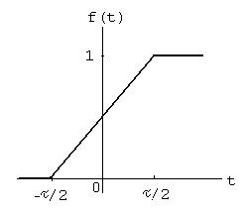

Рис. 4.28а

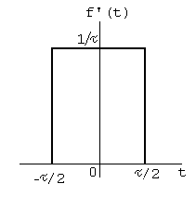
Рис. 4.28б

На интервалах $−∞ ÷ −τ2$ и $τ2 ÷ ∞$ $f\left(t\right)=0$. В промежутке $−τ2÷τ2$ функция линейно растет со скоростью $1τ$. График производной $f^{'}\left(t\right)=\frac{\text{df}\left(t\right)}{\text{dt}}$ представляет прямоугольный импульс длительностью τ, амплитудой $1τ$ (рис. 4.28б) и единичной площадью. При уменьшении τ высота этого импульса растет, а площадь его остается неизменной. В пределе, при $τ→0$, $f^{'}\left(t\right)$ обращается в единичную импульсную функцию. Таким образом, единичная импульсная функция равна производной от единичной ступенчатой функции.
Импульсную функцию принято изображать в виде вертикальной стрелки, расположенной при $t=0$ (рис. 4.29).

Рис. 4.29

Переходной характеристикой называют реакцию цепи на воздействие в форме единичной ступенчатой функции. Переходная характеристика определяется при нулевых начальных условиях. Размерность ее равна отношению размерностей входного воздействия и реакции. Если входное воздействие и искомая величина – напряжения, то переходная характеристика – безразмерная величина, численно равная выходному напряжению. Если входное воздействие – напряжение, а реакция – ток, то переходная характеристика имеет размерность проводимости и равна искомому току при включении на входе единичной ступенчатой функции напряжения.
Итак, для определения переходной характеристики необходимо рассчитать переходный процесс в цепи при нулевых начальных условиях и при включении на входе единичного источника напряжения или тока.
Импульсной характеристикой называют реакцию цепи на входное воздействие в форме единичной импульсной функции. Импульсная характеристика также рассчитывается при нулевых начальных условиях. Так как единичная импульсная функция является производной ступенчатой функции, то импульсная характеристика линейной цепи является производной переходной характеристики:
$h_{0}\left(t\right)=\frac{\text{dh}\left(t\right)}{\text{dt}}$.

4.7. Определение реакции цепи при действии сигналов произвольной формы.

Определим реакцию линейной цепи при действии на входе напряжения $u_{1}\left(t\right)$. Переходную характеристику цепи обозначим $h\left(t\right)$. График $u_{1}\left(t\right)$ показан на рис. 4.30.

Рис. 4.30

Представим входное напряжение в виде суммы ступенчатых функций, смещенных на интервал $Δτ$ (рис. 4.30):
$u_{1}\left(t\right)≈u_{1}\left(0\right)δ\left(t\right)+\sum_{k=1}^{n}{{Δu}_{k}δ\left(t−kΔτ\right)}=u_{1}\left(0\right)δ\left(t\right)+\sum_{k=1}^{n}{u_{1}^{'}\left(kΔτ\right)Δτ}δ\left(t−kΔτ\right)$.
Здесь $n$ - число интервалов, на которые разбит промежуток времени от 0 до t. Слагаемое ${Δu}_{k}=u_{1}^{'}\left(kΔτ\right)Δτ$, равное произведению скорости изменения напряжения на величину интервала $Δτ$, приближенно определяет амплитуду k-й ступенчатой функции.
Реакция цепи на действие k-й ступенчатой функции пропорциональна переходной характеристике $h\left(t−kΔτ\right)$. Напряжение на выходе $u_{2}\left(t\right)$ найдем, используя принцип наложения:
$u_{2}\left(t\right)≈u_{1}\left(0\right)h\left(t\right)+\sum_{k=1}^{n}{u_{1}^{'}\left(kΔτ\right)Δτ}h\left(t−kΔτ\right)$.
Очевидно, что более точное решение можно получить, уменьшая интервал $Δτ$. Устремим $Δτ$ к бесконечно малой величине $\text{dt}$. При этом число слагаемых в сумме неограниченно растет, так что $kΔτ=τ$ становится непрерывной переменной. В пределе, заменяя сумму интегралом, получим:
$u_{2}\left(t\right)=u_{1}\left(0\right)h\left(t\right)+\int_{0}^{t}{u_{1}^{'}\left(τ\right)}h\left(t−τ\right)dτ$. (4.19)
Формулу (4.19) называют интегралом Дюамеля или интегралом наложения. Интеграл в (4.19) называют интегралом свертки или сверткой функций времени.
Интеграл Дюамеля записывают и в других формах:
$u_{2}\left(t\right)=u_{1}\left(0\right)h\left(t\right)+\int_{0}^{t}{u_{1}^{'}\left(t−τ\right)}h\left(τ\right)dτ$;
$u_{2}\left(t\right)=u_{1}\left(0\right)h\left(t\right)+\int_{0}^{t}{u_{1}\left(τ\right)}h_{0}\left(t−τ\right)dτ$.
Ту или иную форму записи интеграла Дюамеля выбирают из соображений простоты вычислений, в зависимости от того, какой вид имеют функции $u_{1}\left(t\right)$ и $h\left(t\right)$.

4.8. Расчет процессов в кусочно-линейных цепях первого порядка

Большое число электронных устройств, таких как триггеры, мультивибраторы, релаксационные генераторы, помимо линейных двухполюсников содержат нелинейные резисторы. С достаточной для практики точностью, позволяющей исследовать основные особенности процессов в этих приборах, ВАХ нелинейных резисторов можно представить кусочно-линейными приближениями. Если резистивный двухполюсник содержит кусочно-линейные резисторы, то его ВАХ будет кусочно-линейной. Такое представление существенно упрощает анализ нелинейных цепей, т.к. в интервалах между изломами характеристик цепь можно считать линейной. Для анализа линеаризованной цепи, получаемой в результате кусочно-линейного представления характеристик, можно использовать методы расчета линейных цепей. Таким образом, анализ нелинейной цепи сводится к расчету переходного процесса в нескольких линейных цепях, соответствующих отдельным сегментам ВАХ.
Рассмотрим резистивную цепь $N_{R}$ с кусочно-линейной ВАХ, к внешним зажимам которой подключен линейный емкостный или индуктивный элемент (рис. 4.30 а, б соответственно). Как и в случае линейных цепей первого порядка, задача заключается в определении закона изменения напряжения $u_{c}\left(t\right)$ или $i_{L}\left(t\right)$. Значения этих переменных удобно изображать точкой на ВАХ резистивного двухполюсника. Назовем ее изображающей или рабочей точкой (РТ).

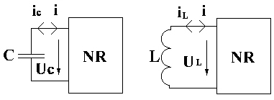

а б

Рис. 4.30

При расчете переходного процесса изменение $u_{c}\left(t\right)$ или $i_{L}\left(t\right)$ удобно изображать в виде траектории движения рабочей точки по ВАХ резистивного двухполюсника.
Расчет переходного процесса в кусочно-линейной цепи первого порядка выполняется в следующем порядке.
1. Находится начальное положение рабочей точки $u_{C}\left(0\right)$ или $i_{L}\left(0\right)$.
2. Определяется направление движения рабочей точки по сегменту ВАХ.
3. Резистивная подсхема заменяется эквивалентной схемой Тевенина или Нортона, соответствующей данному сегменту вольт-амперной характеристики. Рассчитывается переходный процесс в полученной схеме замещения.
Шаги 2 и 3 выполняются последовательно для каждого сегмента, по которым перемещается рабочая точка до тех пор, пока она не окажется в точке ВАХ, соответствующей состоянию равновесия, для которой ${\text{du}}_{L}{\left(t\right)}/{\text{dt}}=0$ или, соответственно, ${\text{di}}_{L}{\left(t\right)}/{\text{dt}}=0$.
Для RC-цепи на рис. 4.30а, а с учетом выбранных направлений напряжений и токов
${{\text{du}}_{c}}/{\text{dt}}={i_{c}}/C=− i/C$. (4.20)
Из формулы (4.19) следует, что напряжение $u_{c}$ будет уменьшаться, если ток резистивного двухполюсника положителен. И наоборот, $u_{c}$ будет расти, если $i<0$.
Для RL-цепи на рис. 4.30б
$\frac{\text{di}}{\text{dt}}\text{=-}\frac{{\text{di}}_{L}}{\text{dt}}\text{=-}\frac{u_{L}}{L}$. (4.21)
Из последнего равенства следует, что ток индуктивного элемента уменьшается, если $u_{L}$> 0, и растет, если $u_{L}$< 0.
Пример 4.8.1. Переходный процесс в кусочно – линейной RC-цепи. Рассмотрим процессы в RC-цепи первого порядка, изображенной на рис. 4.31,а. Кусочно - линейная ВАХ резистивного двухполюсника изображена на рис. 4.31,б. Емкость конденсатора С = 0,1 мкФ.

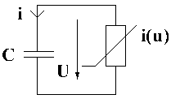

Рис. 4.31 а

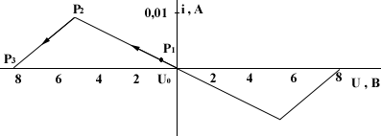
Рис. 4.31 б

Примем, что начальное напряжение емкостного элемента $u_{c}\left(0\right)=U_{0}<0$. В начальный момент рабочей точке соответствует точка $P_{1}$ на вольт - амперной характеристике. В соответствии с (4.20) ${\text{du}}_{C}/\text{dt}<0$, т.е. напряжение на конденсаторе будет убывать до тех пор, пока ток резистивного двухполюсника положителен. Схема замещения, соответствующая сегменту ВАХ $P_{1}−P_{2}$, показана на рис. 4.32,а. Напряжение емкостного элемента будет изменяться по закону: $u_{c}\left(t\right)=U_{0}e^{{−t}/τ}$, где $τ=R_{э}C=−0,5⋅{\text{10}}^{−4}\text{сек}$. График напряжения $u_{c}\left(t\right)$ показан на рис. 4.33 (интервал $0−t_{1}$).

а б
Рис. 4.32

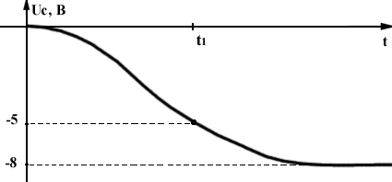

Рис. 4.33

В момент времени $t_{1}$ рабочая точка перемещается на сегмент $P_{2}−P_{3}$. Схема замещения, соответствующая этому сегменту ВАХ, показана на рис. 4.32,б. Напряжение на конденсаторе определим по формуле:
$u_{c}\left(t\right)=\left[u_{c}\left(t\right)−E_{э}\right]e^{{−\left(t−t_{1}\right)}/τ}=3 e^{{−\left(t−t_{1}\right)}/{0,3}∗\text{10}}$,
Соответствующая кривая $u_{C}\left(t\right)$ показана на рис. 4.33 (интервал $t_{1}\text{-¥}$). Точка Р${}_{3}$ вольт - амперной характеристики является точкой устойчивого равновесия, поскольку $\frac{{\text{du}}_{C}}{\text{dt}}=−\frac{i}{C}=0$, и траектории движения рабочей точки направлены к Р${}_{3}$ (рис. 4.32б).
Пример 4.8.2. Переходный процесс в нелинейной RL – цепи первого порядка.
В RL – цепи постоянного тока на рис. 4.34 в момент $t=0$ размыкается ключ. В месте разрыва возникает электрическая дуга. Необходимо рассчитать переходный процесс в цепи и определить условия, при которых дуга будет устойчиво гореть.
Решение. До размыкания ключа цепь линейна и ток индуктивного элемента (точка на рис. 4.). Вольт-амперная характеристика дуги имеет спадающий характер. Приближенно ее можно представить ломаной АВС.
Таким образом, дуга будет гореть устойчиво, если рабочая точка в начальный момент находится на участке ВАХ с положительным динамическим сопротивлением.

4.9. Релаксационные колебания в кусочно-линейных цепях
первого порядка. Мультивибратор

Используем методику расчета переходных процессов, рассмотренную в предыдущем параграфе, для анализа кусочно-линейной RC-цепи, изображенной на рис. 4.30а. Вольт - амперная характеристика резистивной подсхемы имеет S-образную форму (рис. 4.30б).

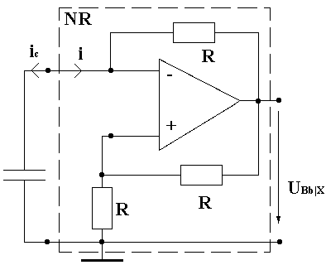
Рис. 4.30 а

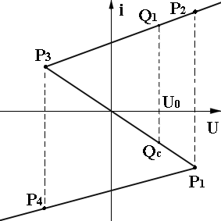

Рис. 4.30 б

Сегмент $P_{1}−P_{3}$ соответствует линейному режиму работы операционного усилителя, а $P_{2}−P_{3}$ и $P_{1}−P_{4}$- режиму насыщения.
Предположим, что начальное напряжение емкостного элемента $u_{C}\left(0\right)=U_{0}$ (точка Q${}_{0}$на линейном участке ВАХ). Для рассматриваемой цепи справедливо уравнение
$\frac{{\text{du}}_{C}}{\text{dt}}=\frac{i_{C}}{C}=−\frac{i}{C}$.
Поскольку в точке Q${}_{0}$ток $i < 0$, то производная ${\text{du}}_{C}\text{dt}$ положительна, и рабочая точка перемещается вправо, в сторону увеличения $u_{C}$. Напряжение на выходе $u_{\text{вых}}$ возрастает до тех пор, пока ОУ не перейдет в состояние насыщения. При этом ток $i\left(t\right)$ быстро изменяется, и рабочая точка перемещается в положение Q${}_{1}$. Теперь производная ${\text{du}}_{C}/\text{dt}=−i/C$ отрицательна и РТ перемещается влево, до положения Р${}_{1}$. Р не является точкой равновесия, поскольку здесь ${\text{du}}_{C}/\text{dt}≠0$. В то же время траектории обоих сегментов вольт - амперной характеристики направлены к Р${}_{3}$ . Такие точки кусочно - линейной ВАХ называют тупиковыми.
Детальный анализ показывает, что когда напряжение на выходе операционного усилителя достигает напряжения насыщения, ОУ переключается в противоположное состояние. При этом происходит быстрое изменение тока $i\left(t\right)$, и рабочая точка перемещается в положение $P_{4}$.
Теперь производная ${\text{du}}_{C}/\text{dt}>0$ и напряжение $u_{C}\left(t\right)$ растет до тех пор, пока рабочая точка не окажется в Р${}_{1}$. Точка Р${}_{1}$также является тупиковой. Происходит быстрое изменение тока, и рабочая точка перемещается в положение Р${}_{2}$, а напряжение на выходе ОУ становится равным Е${}_{\text{}}$.
Далее процесс периодически повторяется. Временные диаграммы $u_{C}\left(t\right)$, $i\left(t\right)$ показаны на рис. 4.31. В цепи наблюдается периодические несинусоидальные колебания. Такие колебания называют релаксационными. Релаксационные колебания наблюдаются в нелинейных RC и RL цепях первого порядка. При этом вольт - амперная характеристика нелинейного элемента должна иметь S - образную или N - образную форму, а участок ВАХ с отрицательным дифференциальным сопротивлением должен проходить через начало координат.

Рис. 4.31

Быстрым перемещениям рабочей точки с сегмента $P_{1}−P_{4}$ на сегмент $P_{2}−P_{3}$ вольт - амперной характеристики и обратно соответствуют изменения напряжения на выходе операционного усилителя от -E${}_{\text{}}$ до +E${}_{\text{}}$. Таким образом, напряжение на выходе ОУ представляет последовательность прямоугольных импульсов.
Подобные схемы, служащие для получения прямоугольных импульсов, называют мультивибраторами.

4.10. Триггеры

Триггером называют нелинейную переключаемую цепь, которая имеет два состояния устойчивого равновесия и переходит из одного в другое под действием управляющего импульса. Такие бистабильные устройства находят широкое применение в цифровой электронике, где одно из устойчивых состояний соответствует логическому нулю, а второе - логической единице.

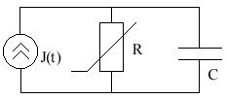
Рис. 4.32 а

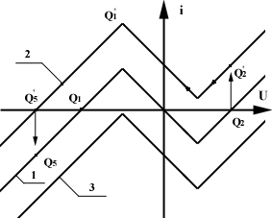

Рис. 4.32 б

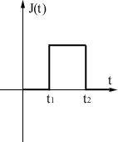

Рис. 4.32 в

Рассмотрим RC-цепь, состоящую из параллельно соединенных емкостного элемента, нелинейного резистора и источника тока (рис. 4.32,а). Резистивный элемент имеет N -образную вольт - амперную характеристику (рис. 4.32 б). Ток источника изменяется так, как показано на рис. 4.32в. ВАХ резистивной подсхемы, включающей резистор и источник тока, для момента времени $t=0$, когда $i\left(t\right)=0$, обозначены цифрой 1. Точки пересечения ВАХ с осью абсцисс Q${}_{1}$и Q${}_{2}$будут точками равновесия. Будем считать для определенности, что рабочая точка занимает положение Q${}_{2}$. В момент времени t${}_{1}$, при подаче импульса тока, ВАХ резистивной подсхемы перемещается параллельно вверх (ломаная 2), а рабочая точка перемещается в положение Q${}_{2}$. Q${}_{2}$ не является точкой равновесия, поэтому рабочая точка последовательно перемещается по траектории $Q_{2}'−Q'_{3}−Q'_{4}−Q_{5}'$. Положение Q${}_{5}$ является новой точкой равновесия.
После окончания импульса тока, в момент $t_{2}$, рабочая точка перемещается в положение Q${}_{5}$. Поскольку Q${}_{5}$не является точкой равновесия, РТ перемещается в положение Q${}_{1}$, соответствующее второму устойчивому состоянию.
Для перевода цепи в исходное состояние, которому соответствует точка Q${}_{2}$, необходимо подать отрицательный импульс тока, который опустит ВАХ резистивной подсхемы (ломаная 3).

Задачи к гл. 4

Задача 4.1. Рассчитать закон изменения тока в цепи на рис. 4. после размыкания ключа.
$R_{1}=\text{60} \text{Ом}, R_{2}=\text{40} \text{Ом}, R_{3}=\text{50} \text{Ом}, C=0\text{.}1 \text{мкФ} E=\text{15} B$.
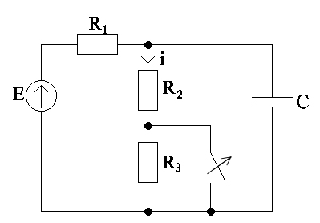
Рис. 4.

Задача 4.2. Рассчитать закон изменения тока в цепи на рис. 4. после размыкания ключа. $R_{1}=\text{60} \text{Ом}, R_{2}=\text{40} \text{Ом}, R_{3}=\text{50} \text{Ом}, C=0\text{.}1 \text{мкФ}, E=\text{15} B$.

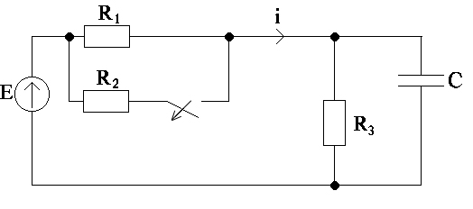
Рис. 4.

Задача 4.1.

Задача 4.1.

Задача 4.1. Рассчитать закон изменения тока в цепи на рис. 4. после замыкания ключа. $R_{1}=\text{60} \text{Ом}, R_{2}=\text{40} \text{Ом}, R_{3}=\text{50} \text{Ом}, L=0\text{.}1 \text{Гн}, E=\text{15} B$.
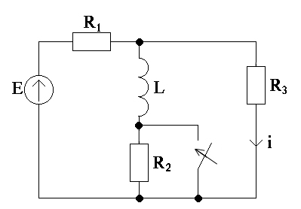

Рис. 4.

Задача 4.1 Для уменьшения напряжения на электромагните при отключении источника питания параллельно электромагниту включают резистор (рис. 4.). Параметры обмотки электромагнита: $R=\text{10} \text{Ом}, L=0\text{.}5 \text{Гн}$. Напряжение питания U = 20 B.

Рис. 4

Определить сопротивление резистора, при котором напряжение на обмотке электромагнита при отключении источника не превышает 600 В. Рассчитать закон изменения тока электромагнита $i_{L}\left(t\right)$, напряжение $u_{\text{ab}}\left(t\right)$.

Задача 4.1. В цепи на рис. 4.а. ток источника изменяется по закону, показанному на рис. 4.б. Найти топологию цепи первого порядка и приближенные номиналы элементов, если напряжение U(t) изменяется так, как показано на рис. 4.
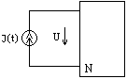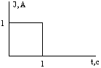

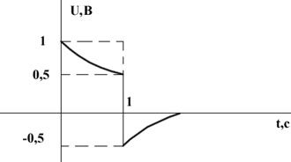

Задача 12. Рассчитать закон изменения напряжения U_{вых}(t) в схеме на рис.4. , если R₁ = R₂ = 1 кОм, С=1 мкФ, Е = 1 В.
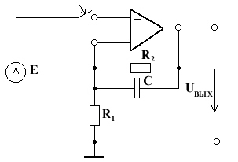
Рис. 4.

Задача 4.. Рассчитать закон изменения напряжения $u_{\text{вых}}\left(t\right)$ в схеме, изображённой на рис. 4.. R₁ = R₂ = 1 кОм, С = 0,01 мкФ, Е = 1 В. Построить график $u_{\text{вых}}\left(t\right)$.

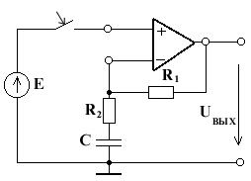
Рис. 4.

Задача 14: Определить закон изменения напряжения U_{аb}(t) в схеме, изображённой на рис.4., если R₁ = R₂ = 1 кОм, С=0,01 мкФ, ток источника J = 1 А.
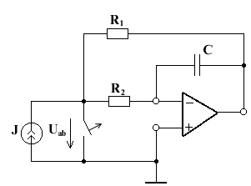

Задача 4.. Рассчитать переходную характеристику цепи, показанной на рис.
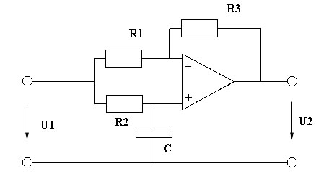

Задача 4. Рассмотрите цепь, показанную на рис. 4. Вольт -амперная характеристика резистивной подсхемы показана на рис. 4а. Требуется:
- Определить направление перемещения рабочей точки на каждом сегменте ВАХ.
- Рассчитать закон изменения $u_{C}\left(t\right)$, если $u_{C}\left(0\right)=2 B, i_{C}\left(0\right)=2 \text{мА}, C=0\text{.}1 \text{мкФ}$.

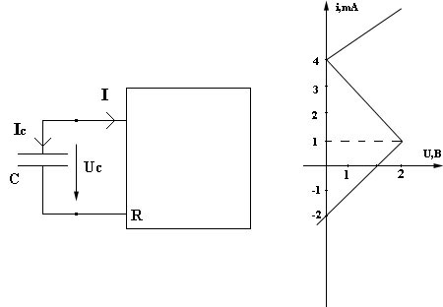
Рис. 4.

